**<EMS 0179 – Negociação de dívida>**

Histórico de Revisão

|  |  |  |  |  |
| --- | --- | --- | --- | --- |
| **Data** | **Versão** | **Descrição** | **Autor(es) da Revisão** | **Área** |
| 03/01/2012 | 1.0 | Especificação Funcional | Eduardo Castro | TI-DGB |
| 04/04/2012 | 1.1 | Complementação de regras e protótipo | Francivaldo | TI-DGB |

INFORMAÇÕES DA EMS*

|  |  |
| --- | --- |
| **No. do Backlog:** | **Fornecedor: TI-DGB** |
| **Executor:** |
| **Analista Abril:** Eduardo Castro | **Área:** Treelog |

ESCOPO[1]*

|  |
| --- |
| Descrição e Objetivo da Manutenção: |
| |  | | --- | | Funcionalidade para negociações de dívidas em aberto de uma Cota. | |  |   ESPECIFICAÇÃO FUNCIONAL[2]* Regras de Negócio envolvidas na Manutenção |

O usuário deverá escolher cota e trazer automaticamente nome e status da Cota, com todas as dívidas não pagas que esta pode ter, podendo incluir também, as dívidas a vencer, por meio de seleção da flag no campo de pesquisa.

Deverá haver o *grid* com as dívidas em abertas e opção de escolha das dívidas que serão negociadas.

No *grid* deverão ser apresentadas as seguintes informações:

* Data Emissão: Data que a dívida foi gerada.
* Data Vencimento: Data de vencimento da dívida.
* Prazo: prazo que a dívida está em aberto (data atual - data de vencimento)
* Valor Dívida: Valor da Dívida.
* Encargos: Cálculo de Multa e Juros sobre o valor da dívida (de acordo com a forma de pagamento de cada dívida), mostrando sempre o valor atualizado até a presente data.
* Total: Soma do valor dívida + valor de encargos (multa/juros).
* Flag de seleção de uma ou mais dívidas.
* Totais:
  + Total Selecionado R$: campo calculado de acordo com as dívidas selecionadas. (soma do campo Total do grid)
  + Total R$: soma de todas as dívidas desta cota. (soma do campo Total do grid) este campo deve estar calculado junto com a demonstração das dívidas da cota.

Após selecionar dívidas e solicitar a Negociação, o sistema deve trazer janela com:

Dados da cota:

* Cota: Número da Cota.
* Nome: Nome do proprietário da Cota (Jornaleiro).
* Status: Posição do Status da Cota (informação no Cadastro da Cota).
* Dívida Selecionada R$: O mesmo valor que o campo: “Total Selecionado R$”.

O usuário deverá selecionar entre as opções de forma de pagamento:

* Comissão da Cota: esta forma de pagamento utiliza parte da comissão da cota como forma de quitação da dívida.

Ao informar o quanto do percentual da cota será utilizado para pagamento do saldo do devedor, o sistema deve realizar o cálculo, conforme exemplo anexo:



Ou seja, a funcionalidade deve calcular o encalhe tanto com a comissão (o desconto) normal da cota, quanto com o desconto negociado (ou seja, desconto normal – percentual utilizado para pagamento da negociação); com os dois valores, deve fazer uma dedução e a diferença é utilizada para pagamento da dívida.

Este cálculo deve ser realizado enquanto houver saldo de divida. Ao quitar o débito, caso haja diferença, a funcionalidade deve creditá-la à cota (conforme informado no exemplo) e voltar o desconto da cota normal.

Estes valores de comissão normal, diferença, abatimento de dívida e final, devem ser informados no Slip da cota.

Este cálculo deve ser realizado em todas as conferências de encalhe realizadas, até o pagamento da dívida.

* Parcelamento em:
  + Combo com a quantidade de vezes possíveis de parcelamento (de acordo com o informado no Parâmetro do Distribuidor), informando o Valor Total Parcelas, ou seja, Valor da Parcela mais Encargos.
  + Cobrança: combo com a forma de pagamento da dívida, com as seguintes opções de flag:
    - Periodicidade: Diário / Semanal / Quinzenal / Mensal: opção que indica se a concentração é:
      * Mensal: será exibido campo para digitar dia do mês em que ocorre a concentração.
      * Quinzenal: serão exibidos dois campos: um para digitar o primeiro dia do mês que será o vencimento, e o segundo a funcionalidade deverá somar 14 dias automaticamente (segundo campo não editável).
      * Semanal: será exibida opção de múltipla escolha com os dias da semana (Checkbox com as opções S, T, Q, Q, S, S, D), possibilitando assim, a seleção de um ou mais dias na semana para concentração do pagamento.
      * Diária: teremos uma flag de seleção, esta opção não possibilita concentração de pagamento, onde todos os dias que tivermos geração de cobrança.

Ao realizar a seleção da quantidade de vezes que o pagamento será realizado, será aberto o grid abaixo com as seguintes informações:

* + Número da Parcela: Número ordinal da parcela, de acordo com a seleção de parcelas realizada no combo.
  + Data: deverá ser sugerida a data de vencimento de cada parcela, ou seja, de acordo com a seleção da periodicidade de cobrança, a funcionalidade deve sugerir o vencimento da mesma.
  + Valor Parcela: Valor da parcela da dívida sem agregar juros e multa.
  + Encargos: Valor de multa e juros sobre o Valor Parcela. (este cálculo será realizado através da forma de pagamento escolhida, como o sistema trará a forma de pagamento principal como default, porém caso alterada a funcionalidade deve prever a atualização do cálculo, caso juros e multa desta nova forma de pagamento sejam diferentes).
  + Valor Parcela Total: Valor Parcela + Encargos
  + Reativar quando pagar: esta opção deverá estar habilitada apenas para as cotas com Status de Suspensas:
  + Cota Suspensa: caso a cota que está tendo a dívida negociada esteja com o Status Suspensa. Sendo selecionada, por exemplo, a segunda parcela, a funcionalidade deverá acompanhar o pagamento desta dívida, realizando a reativação apenas se a primeira e a segunda parcela desta cota tenham sido pagas.
  + No caso da Cota Ativa: caso a cota que está tendo a dívida negociada esteja com o Status Ativa. A funcionalidade deve sugerir a suspensão da Cota, independente da parcela de negociação não paga.
  + Esta alteração de Status deverá ser informada na funcionalidade Follow-up do Sistema (EMS 0211) e na EMS 0023 – Suspensão Cota.
  + Isentar Encargos: flag de seleção que inibe o campo de encargos, não considerando-o no cálculo do valor total da parcela.
  + Negociação Avulsa: flag que desatrela a cobrança das parcelas de negociação da dívida corrente da cota, habilitando a opção de geração de boleto a parte (botão ‘Imprime Boletos’).
  + Totais: a funcionalidade deve calcular sobre três colunas os totais:
  + Valor Parcela: deve ser igual ao informado no Campo Dívida Selecionada R$.
  + Encargos: soma dos encargos de cada parcela.
  + Valor Parcela Total: soma das parcelas com encargos.

Ao lado, deve informar o combo de seleção de:

* Tipo de Pagamento: Combo com as seguintes opções (só estarão disponíveis as informações referentes às formas de pagamento escolhidas pela Distribuidora em seu parâmetro):

A funcionalidade deverá trazer o tipo de pagamento principal, informado pelo usuário nos Parâmetros de Cobrança, como default.

* + Boleto: Ao selecionar Boletos, surgem os seguintes campos a serem preenchidos:
    - Nome do banco (selecionar em combo com bancos cadastrados)
    - Envia por e-mail? (se sim, é obrigatório ter um e-mail cadastrado) (Checkbox).
  + Boleto em Branco: Ao selecionar Boletos em Branco, surgem os seguintes campos a serem preenchidos:
    - Nome do banco (selecionar em combo com bancos cadastrados)
    - Envia por e-mail? (se sim, é obrigatório ter um e-mail cadastrado) (Checkbox).
  + Cheque (ha necessidade de colocar informações bancárias, como banco que o distribuidor trabalha, e as informações bancarias da Cota, apenas para identificar banco e conta do cheque da cota): Ao selecionar Cheque, surgem os seguintes campos a serem preenchidos:
    - Dados bancários - distribuidor:
* Nome do banco (buscar nos bancos cadastrados);
  + - Dados bancários – cota:
      * Número Banco
      * Nome Banco
      * Agência
      * Conta-corrente
  + Depósito: Ao selecionar Depósito, surgem os seguintes campos a serem preenchidos:
    - Nome do banco (selecionar em combo com bancos cadastrados)
  + Transferência bancária: Ao selecionar Transferência Bancária, surgem os seguintes campos a serem preenchidos:
    - Dados bancários - distribuidor:
* Nome do banco (buscar nos bancos cadastrados);
  + - Dados bancários – cota:
      * Número Banco
      * Nome Banco
* Agência
* Conta-corrente
  + Para Dinheiro e Outros não haverá entrada de informações como os itens acima.

Para ambas as formas de negociação, a funcionalidade deve prever a impressão desta pop-up preenchida possibilitando a impressão em até duas vias, para que permita o usuário ou a cota ter uma confirmação da negociação efetivada.

Ao clicar em botão “confirmar” deverá ser gravado as parcelas da negociação no movimento do jornaleiro e os mesmos serão incorporados nas próximas cobranças da cota, caso a flag de Negociação Avulsa não tenha sido selecionada; caso tenha sido a funcionalidade apenas não agrega à cobrança corrente, mas deve manter todo o acompanhamento desta. Estas informações poderão ser visualizadas nas funcionalidades: Conta Corrente, Inadimplência (caso já a dívida tenha vencido).

Os vencimentos em aberto deverão ser baixados do “Contas a Receber” e gravar o motivo da baixa como um evento de “negociação”. Lançando novos débitos para esta cota.

A funcionalidade deve possibilitar o vencimento para a data da operação corrente (caso seja Negociação Avulsa) e datas futuras (data que a negociação esta foi efetivada), esta parcela pode ser no valor total ou ser a primeira parcela da negociação da dívida. Uma negociação não pode ser realizada com parcelas vincendas em datas retroativas.

ESPECIFICAÇÃO FUNCIONAL[3]*

## Parâmetros Recebidos;

## Tabelas;

|  |  |  |  |  |  |
| --- | --- | --- | --- | --- | --- |
| **TABELAS** | **SUFIXO** | **CREATE** | **READ** | **UPDATE** | **DELETE** |
|  |  |  |  |  |  |
|  |  |  |  |  |  |
|  |  |  |  |  |  |

## Acesso as Tabelas;

|  |  |  |  |
| --- | --- | --- | --- |
|  | TABELA | **Chave de Acesso** | **Localizado na Tabela** |
|  |  |  |  |

## Formatação das Telas;

|  |  |  |  |
| --- | --- | --- | --- |
| **COLUNA** | **LABEL** | TABELA | **OBJETO** |
|  |  |  |  |

## Formatação dos Relatórios;

|  |  |  |  |
| --- | --- | --- | --- |
| **COLUNA** | **LABEL** | TABELA | **OBJETO** |
|  |  |  |  |

## Manutenção das Tabelas;

## Inclusão Tabela

|  |  |  |
| --- | --- | --- |
| **COLUNA** | **Conteúdo** | Origem |
|  |  |  |

## Alteração Tabela

|  |  |  |
| --- | --- | --- |
| **COLUNA** | **Conteúdo** | Origem |
|  |  |  |

## Descrição do processo;

## Telas envolvidas na Manutenção:

“Negociação de Dívida”

Filtro de pesquisa:

* Cota: número da cota.
* Nome: nome do jornaleiro (aparece automaticamente a partir da seleção da cota).
* Status da cota: ativo, suspenso, etc. (conforme parâmetro do tipo de status). Campo não editável
* Lançamentos futuros: flag de seleção que registra para consulta lançamentos de dívidas com datas futuras, da cota.

Resultados do grid de pesquisa:

* Data de Emissão: data em que foi emitida a cobrança.
* Data Vencimento: data de pagamento da cobrança.
* Prazo: dias em atraso em relação a data de consulta.
* Valor da Dívida $: valor total de dívida referente à emissão específica.
* Encargos: Somatória da Multa e Juros pelo atraso do pagamento. Campo será utilizado como link para abertura dos valores.
* Detalhes: botão que abre o conteúdo da dívida especifica.
* Caixa para seleção: permite seleção única ou múltipla.

Botões

* Arquivo: realiza a geração do arquivo em Excel, com o resultado de pesquisa.
* Imprimir: inicia a opção de impressão do resultado de pesquisa.
* Negociar: Habilita a janela para negociação das dívidas selecionadas.
* Imprimir Negociação: imprime resumo da negociação em duas vias
* Imprimir Boletos: realiza a impressão de boletos, conforme parcelas.
* Forma de pagamento – combo com todas as formas aceitas pelo distribuidor para escolha, possibilitando a escolha da quantidade de parcelas baseado em limite de parcelas possíveis de negociação (definido no parâmetro do distribuidor) e solicita data de início da cobrança e os dias de vencimento.

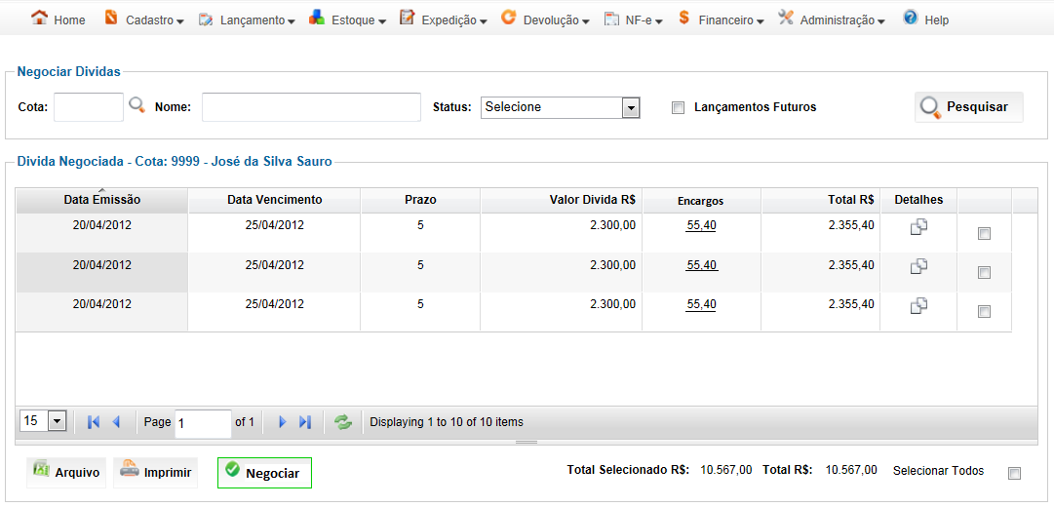

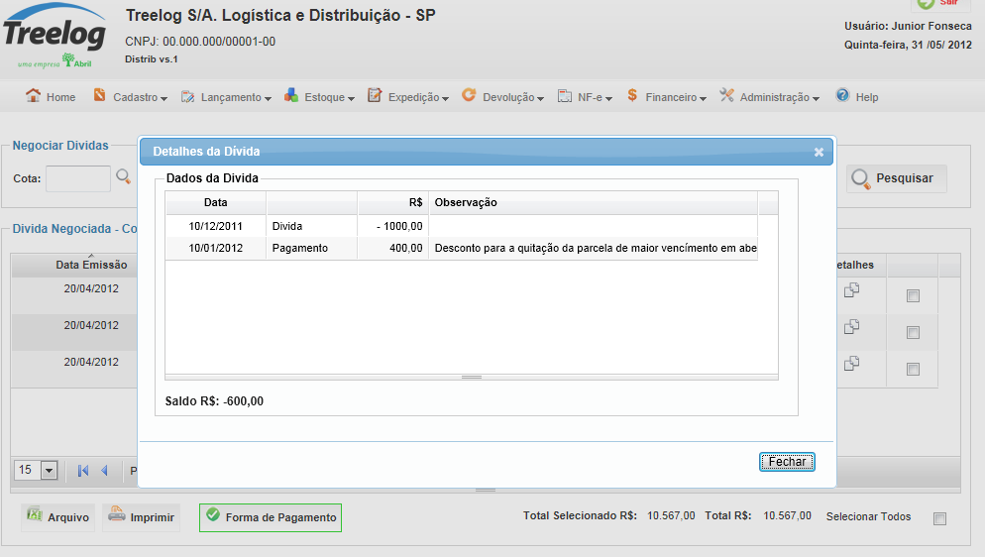

Janela de Negociação

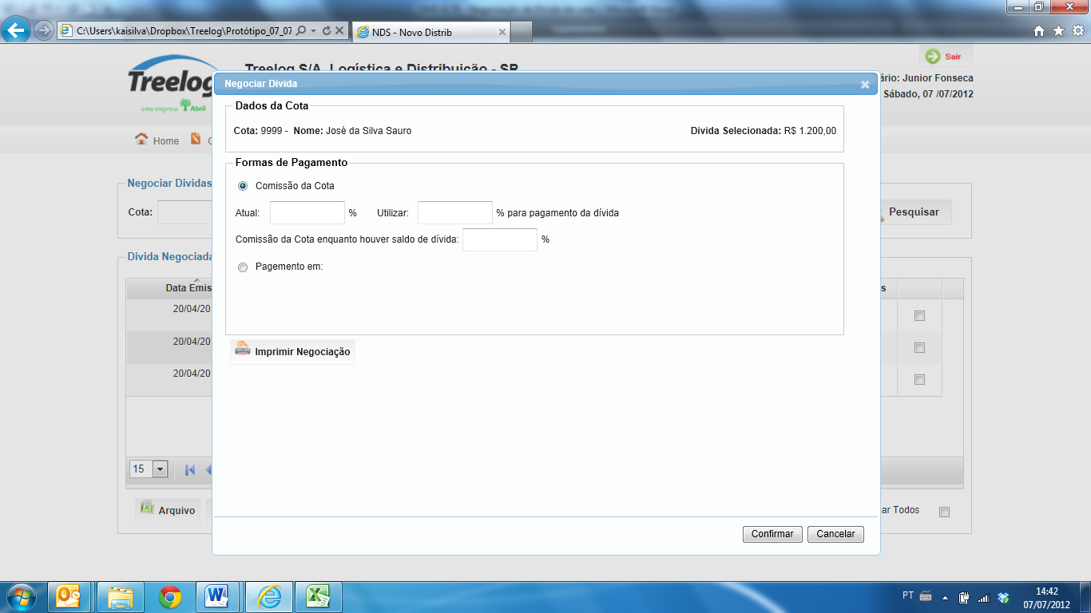k

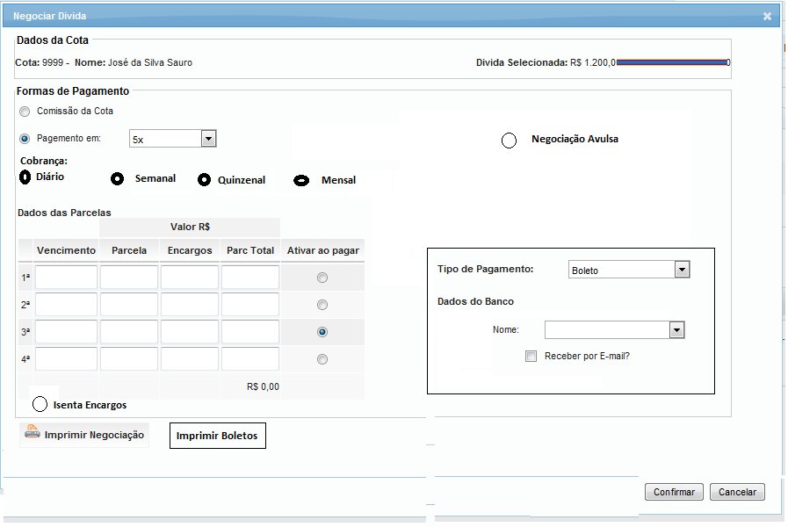

## Relatórios envolvidos na Manutenção

NA

## Interface dos Dispositivos envolvidos na Manutenção

NA

## Integrações entre sistemas/módulos envolvidas na Manutenção

NA

PONTOS DE ATENÇÃO[4]*

## Riscos, restrições e dependências envolvidos na manutenção

NA

ESPECIFICAÇÃO TÉCNICA[5]**

## Lista de objetos manipulados/alterados/criados

Esta seção destaca os objetos do sistema/módulo envolvidos nesta Manutenção.

## Estrutura de Dados

## Objetos de Banco de Dados

## Fontes

## Documentação

ESTIMATIVA PREVISTA[6]**

## Estimativa de para implantação:

|  |  |  |
| --- | --- | --- |
| **ATIVIDADES DE IMPLEMENTAÇÃO** | **HORAS ESTIMADAS (h)** | |
| <Preencher com o nome da atividade executada pela Consultoria > | <Preencher com a qtde. de horas> | |
| <Preencher com o nome da atividade executada pela Consultoria > | <Preencher com a qtde. de horas> | |
| <Preencher com o nome da atividade executada pela Consultoria > | <Preencher com a qtde... de horas> | |
|  |  | |
| **TOTAL HORAS** | <Preencher com qtde... TOTAL de horas> | |
| **Data Início/Fim da Implementação da EMS** | <dd/mm/aaaa> | <dd/mm/aaaa> |
| **ATIVIDADES DE HOMOLOGAÇÃO/TESTES** | **HORAS ESTIMADAS (h)** | |
| <Preencher com o nome da atividade executada pela Consultoria> | <Preencher com a qtde. de horas> | |
| <Preencher com o nome da atividade executada pela Abril> | <Preencher com a qtde. de horas> | |
| **Data Início/Fim da Homologação da EMS** | <dd/mm/aaaa> | <dd/mm/aaaa> |
| **ATIVIDADES IMPLANTAÇÃO** | **HORAS ESTIMADAS (h)** | |
| <Preencher com o nome da atividade> | <Preencher com a qtde. de horas> | |
| <Preencher com o nome da atividade> | <Preencher com a qtde. de horas> | |
| **Data de Implantação em Produção** | <dd/mm/aaaa> | <dd/mm/aaaa> |

## Aprovações:

|  |  |  |  |
| --- | --- | --- | --- |
| **Nome** | **Área** | **Assinatura** | **Data** |
| <Nome do aprovador> | <Nome da área do aprovador> | <Assinatura do aprovador> | <dd/mm/aaaa> |
| <Nome do aprovador> | <Nome da área do aprovador> | <Assinatura do aprovador> | <dd/mm/aaaa> |
| <Nome do aprovador> | <Nome da área do aprovador> | <Assinatura do aprovador> | <dd/mm/aaaa> |
|  |  |  |  |

PLANO DE IMPLANTAÇÃO EM HOMOLOGAÇÃO/PRODUÇÃO[7]**

## Roteiro de implantação em homologação

|  |  |  |  |  |  |
| --- | --- | --- | --- | --- | --- |
| **Seq.** | **Grupo Solucionador** | **Descrição da atividade** | **Versão** | **Caminho Versionador** | **Status\*** |
| *<1>* |  |  |  |  |  |
| *<2>* |  |  |  |  |  |
| *<3>* |  |  |  |  |  |
| *<4>* |  |  |  |  |  |
| *<n>* |  |  |  |  |  |

* Preenchido pela Gerência de Liberação

## Roteiro de implantação em produção

|  |  |  |  |  |  |  |
| --- | --- | --- | --- | --- | --- | --- |
| **Seq.** | **Grupo Solucionador** | **Descrição da atividade** | **Data/Hora Programada p/ Execução** | **Versão** | **Caminho Versionador** | **Status\*** |
| *<1>* |  |  |  |  |  |  |
| *<2>* |  |  |  |  |  |  |
| *<3>* |  |  |  |  |  |  |
| *<4>* |  |  |  |  |  |  |
| *<n>* |  |  |  |  |  |  |

* Preenchido pela Gerência de Liberação

PLANO DE VOLTA

## Roteiro para aplicação do plano de volta

|  |  |  |
| --- | --- | --- |
| **Seq.** | **Grupo Solucionador** | **Descrição da atividade de volta** |
| *<1>* |  |  |
| *<2>* |  |  |
| *<3>* |  |  |
| *<4>* |  |  |
| *<n>* |  |  |

* A sequência de atividades descritas no plano de volta deverão estar sincronizadas (mesmo ID) com o Roteiro de Implantação

PLANO DE COMUNICAÇÃO

|  |  |  |  |
| --- | --- | --- | --- |
| **Seq. Escalonamento** | **Nome Contato** | **Telefone** | **Área / Responsabilidade** |
| *1.* |  |  |  |
| *1.1 (opcional)* |  |  |  |
| *1.2 (opcional)* |  |  |  |
| *1.3 (opcional)* |  |  |  |
| *2.* |  |  |  |
| *2.1 (opcional)* |  |  |  |
| *2.2 (opcional)* |  |  |  |
| *2.3 (opcional)* |  |  |  |
| *3.* |  |  |  |
| *3.1 (opcional)* |  |  |  |
| *3.2 (opcional)* |  |  |  |
| *3.3 (opcional)* |  |  |  |

1. * Preenchido pela Abril
2. * Preenchido pela Abril
3. * Preenchido pela Abril
4. * Preenchido pela Abril
5. ** Preenchido pela Consultoria
6. ** Preenchido pela Consultoria
7. ** Preenchido pela Consultoria